Отчёта по лабораторной работе №5

Дисциплина: архитектура компьютера

Эзиз Хатамов

Содержание

# 1 Цель работы

Целью данной лабораторной работы является приобретение практических навыков работы в Midnight Commander, освоение инструкций языка ассемблера mov и int.

# 2 Задание

1. Основы работы с Midnight Commander
2. Структура программы на языке ассемблера NASM
3. Подключение внешнего файла
4. Выполнение заданий для самостоятельной работы

# 3 Теоретическое введение

Midnight Commander (или просто mc) — это программа, которая позволяет просматривать структуру каталогов и выполнять основные операции по управлению файловой системой, т.е. mc является файловым менеджером. Midnight Commander позволяет сделать работу с файлами более удобной и наглядной. Следующие комбинации клавиш облегчают работу с Midnight Commander: • Tab используется для переключениями между панелями; • ↑ и ↓ используется для навигации, Enter для входа в каталог или открытия файла (если в файле расширений mc.ext заданы правила связи определённых расширений файлов с инструментами их запуска или обработки); • Ctrl + u (или через меню Команда > Переставить панели ) меняет местами содержимое правой и левой панелей; • Ctrl + o (или через меню Команда > Отключить панели ) скрывает или возвращает панели Midnight Commander, за которыми доступен для работы командный интерпретатор оболочки и выводимая туда информация. • Ctrl + x + d (или через меню Команда > Сравнить каталоги ) позволяет сравнить содержимое каталогов, отображаемых на левой и правой панелях. Дополнительную информацию о Midnight Commander можно получить по команде man mc.

# 4 Выполнение лабораторной работы

## 4.1 открытие МС

Для начала я открыл Midnight Commander (рис. 1).

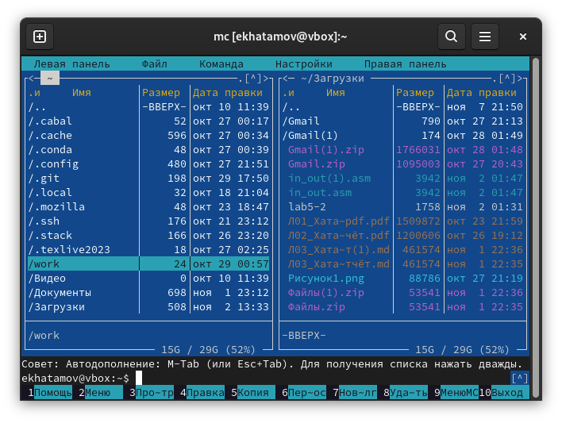

Рис. 1: Открывание МС

##Создание папки Потом перешел на каталог созданная в 4 лабораторной работе work/arch-pc и там создал новую папку с помощью F7

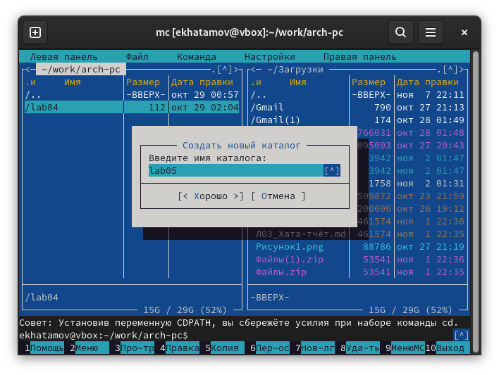

Рис. 2: Создания папки в каталоге

##Создание файла

После я создал файл lab5-1.asm с помощью команды touch в созданной папке

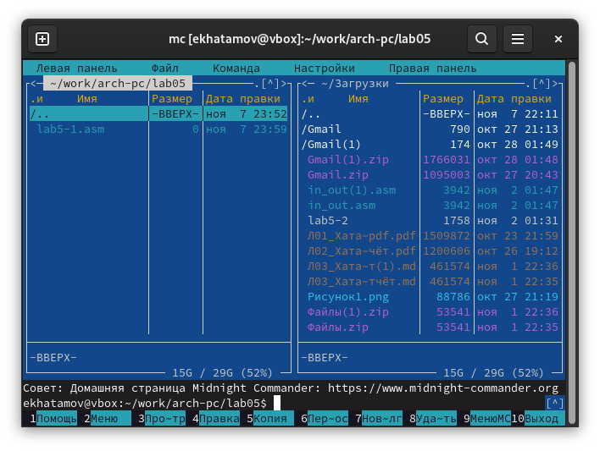

Рис. 3: Создания файла

##Редактирование файла С помощью клавиши F4 я открыл файл и внес редактирования как было указанаю Потом сохранил и закрыл файл

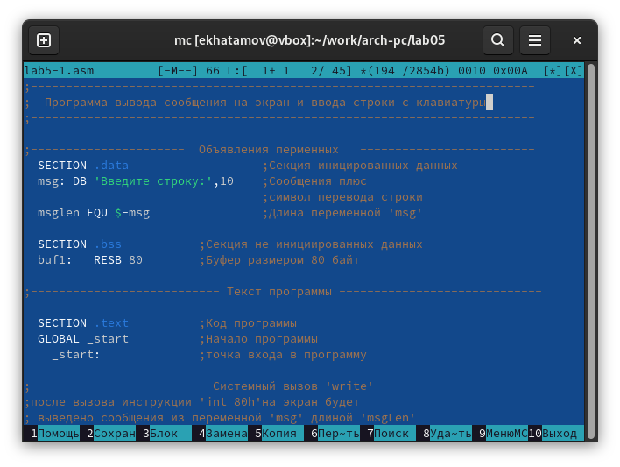

Рис. 4: Редактирования файла

С помощью клавиши F3 проверил что файл содержит текст которую я написал

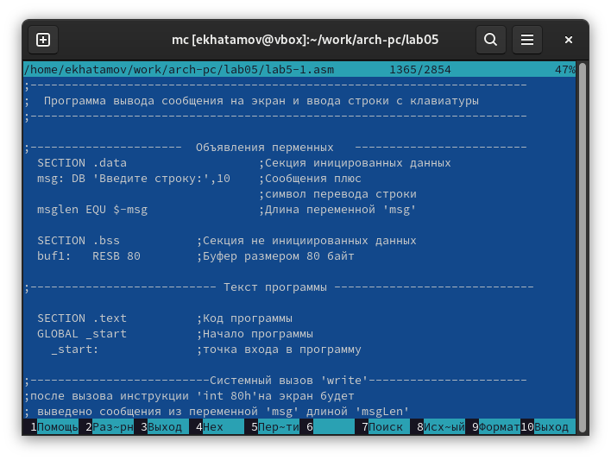

Рис. 5: Проверерка файла

##Оттранслирования текста в объектный файл. Компановка файла Оттранслировал текст программы lab5-1.asm в объектный файл.Потом выполнил компоновку объектного файла и запустил получившийся исполняемый файл. На строку ‘Введите строку:’ написал свое ФИО

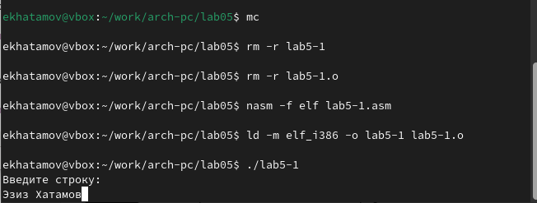

Рис. 6: оттранслирования, компановка, ввеления ФИО

## 4.2 Подключения внешнего файла

Для начала скачал файл in_out.asm со страницы курса в ТУИС. Когда скачалб этот файл лежал в каталоге “Загрузки”. Поэтому я в другой панели открыл каталог “Загрузки” и с помощью клавищи F5 я скопировал файл в тот каталог в котором лежал lab5-1.asm

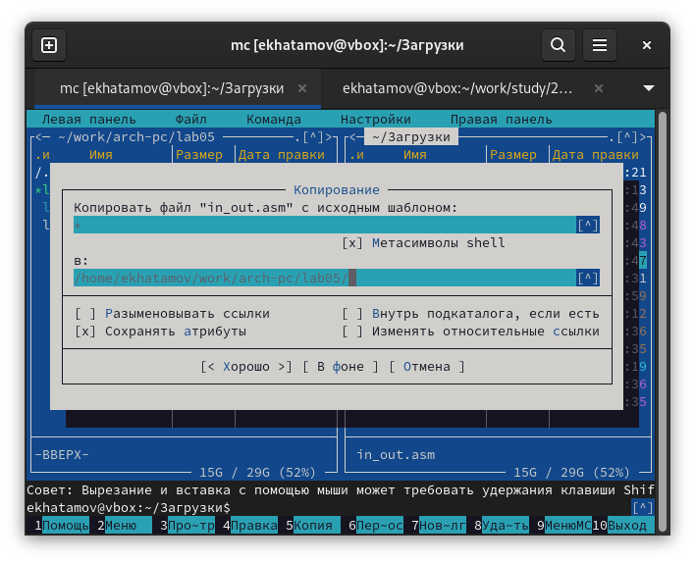

Рис. 7: Копирования файла в нужный каталог

Потом исправил текст программы в файле с использованием подпрограммы врешнего файла in_out.asm.

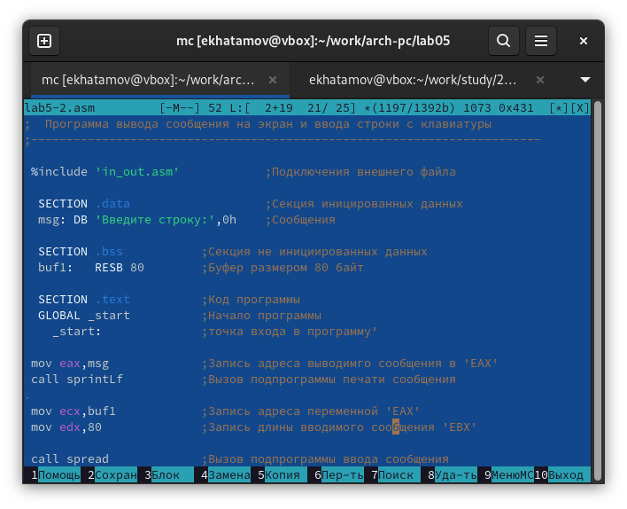

Рис. 8: Редактирования файла

После этого я создал исполняемый файл и проверил его работу

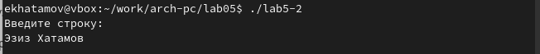

Рис. 9: Проверка файла

Потом сменил sprintLF на sprint

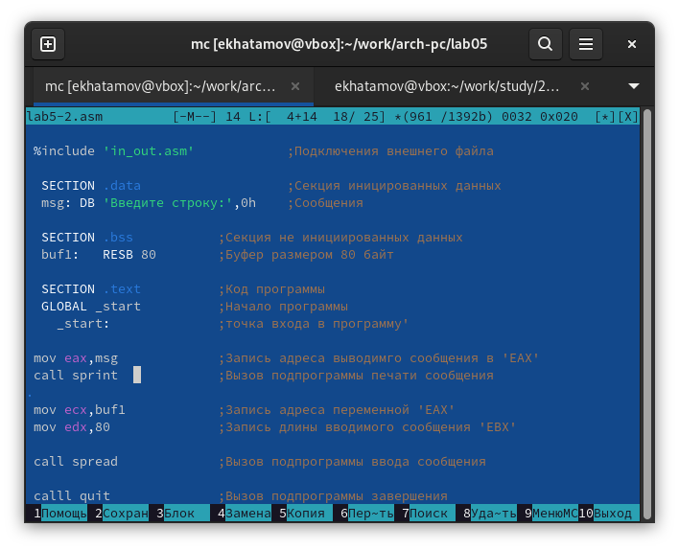

Рис. 10: Изменения sprintLF на sprint

Разница между первым исполняемым файлом и вторым в том, что запуск первого запрашивает ввод с новой строки, а программа, которая исполняется при запуске второго, запрашивает ввод без переноса на новую строку, потому что в этом заключается различие между подпрограммами sprintLF и sprint.

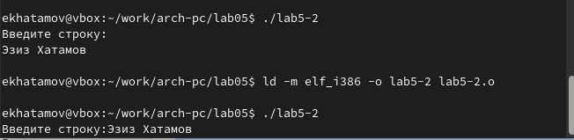

Рис. 11: Разница между srintLF и sprint

# 5 Задание для самостоятельной работы

## 5.1 Первая работа

Для начало я создал копию файла lab5-1.asm и исправил текст программыб чтобы она работола по алгоритму: • Вывести приглашения типа “Введите строку” • Ввести строку с клавиатуры • Вывести введённую строку на экран

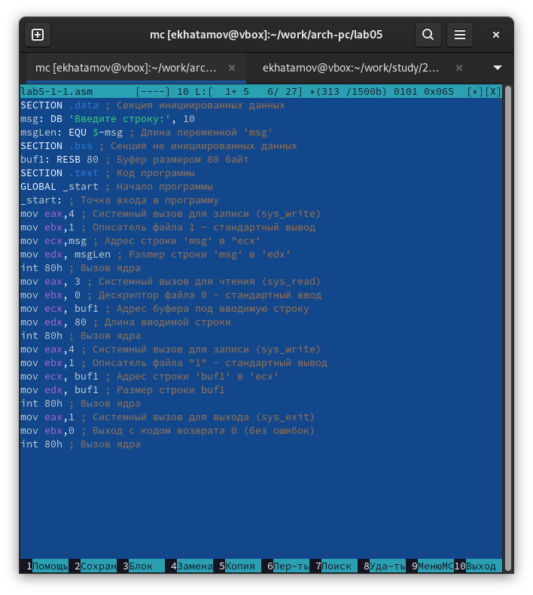

Рис. 12: Исправления текста lab5-1-1

Потом создал исполняемый файл и проверил его работу

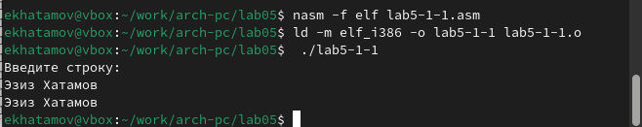

Рис. 13: Создания исполняемого файла и проверка файла lab5-1-1

## 5.2 Вторая работа

Для начала я создал копия файла lab5-2.asm. Потом исправил текст программы с использованиям подпрограммы из внешнего файла in_out.asm, Так чтобы она работала по следующему алгоритму: • вывести приглашение типа “Введите строку:”; • ввести строку с клавиатуры; • вывести введённую строку на экран

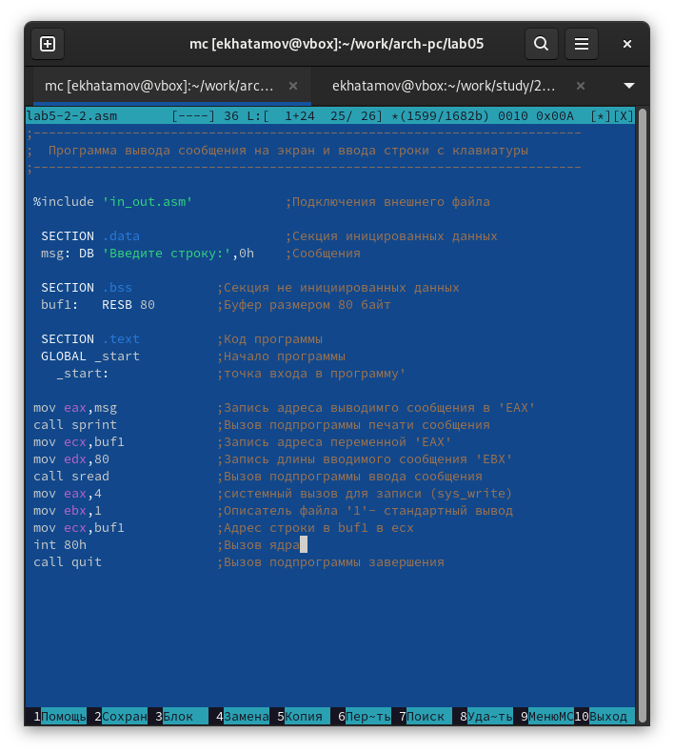

Рис. 14: Исправления текста lab5-2-2

Потом создал исполняемый файл и проверил его работу

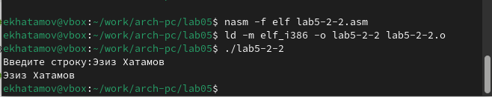

Рис. 15: Создания исполняемого файла и проверка файла lab5-2-2

# 6 Выводы

При выполнении данной лабораторной работы я приобрел практические навыки работы в Midnight Commander, а также освоила инструкции языка ассемблера mov и int.

# Список литературы

1. Лабораторная работа №6